6.2 理赔服务效率
理赔服务质量和效率持续提升，客户体验改善明显。科技赋能推动理赔流程智能化升级。
理赔效率指标
- 案均理赔周期缩短至2.8天，同比缩短0.5天
- 小额案件秒赔覆盖率提升至35%
- 理赔线上化率达到78%
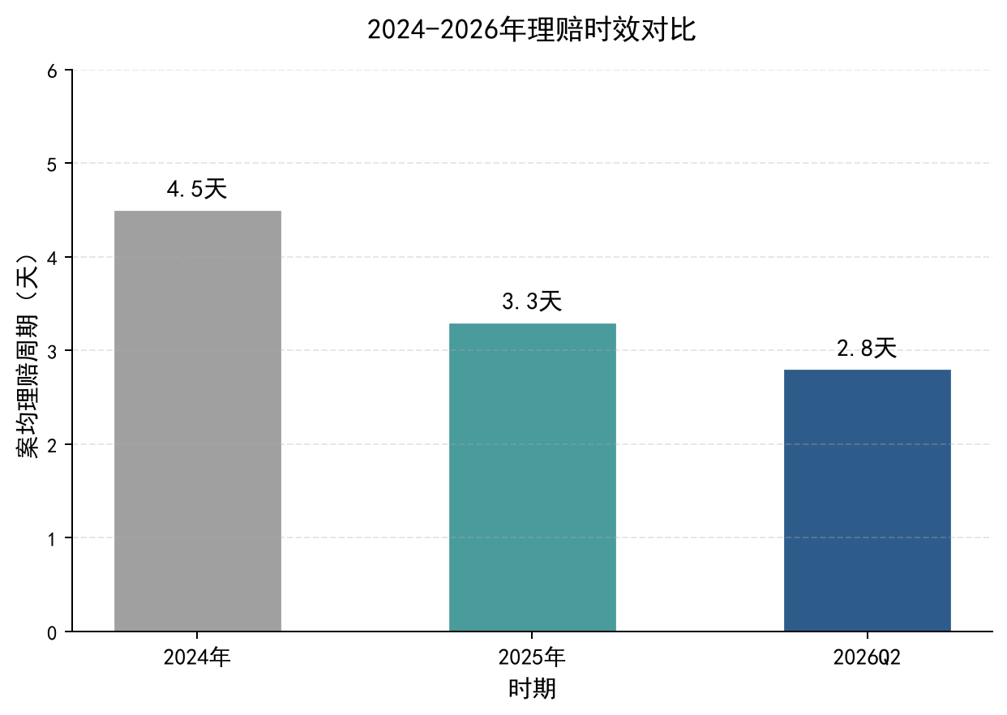
图4：2024-2026年理赔时效对比
服务创新
- "闪赔"服务覆盖范围扩大，5,000元以下案件实现1小时内赔付
- 医疗险理赔与医院直连直付试点扩大至200家医院
- 理赔智能审核系统准确率达到92%
客户满意度
- 理赔客户满意度评分为86.5分（满分100），同比提升2.3分
- 投诉率下降至万分之3.2
- 重复购买率提升至41%

3.3 中小险企市场份额
行业集中度方面，头部险企市场份额略有下降，中小险企在细分领域找到了差异化发展路径。
市场份额变化
- CR5（前五大险企）市场份额为52.3%，较去年同期下降0.8个百分点
- CR10市场份额为68.7%，与去年同期基本持平
- 中小险企在健康险、农险、责任险等细分领域的份额有所提升
中小险企发展特点
- 聚焦区域市场，深耕特定客群
- 借助科技赋能，提升运营效率
- 加强与平台合作，拓展获客渠道

2.3 区域市场发展
区域市场发展的不平衡是中国保险行业的一个显著特征。本季度数据显示，各区域保费增长呈现分化态势，中西部地区增速领先。

5.2 线上渠道
线上渠道保持高速增长，数字化转型进入深水区。二季度线上渠道保费占比首次突破20%，成为行业增长的重要引擎。

